Automat na štěstí?

Stalo se kdysi, za velkou louži. Frank vhodí do automatu na žvýkačky čtvrt dolaru a k jeho překvapení a radosti nevypadne jen 1 žvýkačka ale rovnou dvě.

Jupí, zavýskne, roztančí se a v nadšeně každému kdo je v doslechu vykládá o tom, jaké máš štěstí. To je skvělý automat. Paráda.

Načež jde kolem Adam a Frank se hned chlubí: tenhle automat mi dal dvě žvýkačky za čtvrťák.

Adam suše odpoví: Tak to je nejspíš rozbitý. Měl jsi dostat tři.

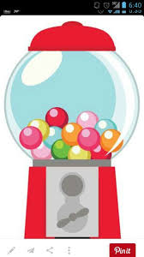

Zkoprnělý Frank zírá skelným pohledem na přístroj, ramena svěšená a pak sklíčeně zamumlá „ta pitomá bedna“.

